令和３年度全国高等学校定時制通信制体育大会 第５６回陸上競技大会

新型コロナウイルス感染症予防対策マニュアル

期間：2021年8⽉21⽇(土)～24日（火） 会場：駒沢陸上競技場

１ 基本方針
■無観客での開催とする。
■大会関係者の健康チェックシートによる健康確認を徹底する。
なお、大会関係者とは、選手・引率教員・大会役員・審判・補助員・大会役員・関連業
者・プレス関係者の他、会場内に入る者）
■熱中症対策を優先した上でのマスク着用を徹底する。
■入場時の検温と⼿指消毒を徹底する。
■３密（密閉、密集、密接）を回避した大会運営を徹底する。
■ゴミの各自持ち帰りを徹底する。

２ 対策本部
大会委員長 | 前畑 光男 | 東京都立大崎高等学校(校長)
事務局長 | 益本 光章 | 東京都立本所工業高等学校
副事務局長・庶務部長 | 坂本 憲亮 | 東京都立北豊島工業高等学校
総務員(危機管理) | 髙沼 正利 | 東京陸上競技協会
医師・看護師 | 三橋 敏武 | 東京陸上競技協会

３ 対策会議日程
第１回 ７月１１日(日) 東京都立蔵前工業高等学校(兼 プログラム編成会議)
第2回 ８月１７日(火) 東京陸上競技協会(兼 審判主任会議)
第３回 ８月２０日(金) 東京都立世田谷泉高等学校(兼 第3回役員会議)

４ 競技会開催の前提条件
□大会会場を管轄する東京都からイベントの開催が認められている。
□全国高等学校体育連盟から大会の開催が認められている。
□半数以上の学校において本大会の参加が認められている。
□大会開催地域において、新型コロナウイルス感染症に関する診療体制が整っている。
また、緊急時の後方支援病院がある。
□競技会に関わる全ての人（選手・監督・大会関係者・審判員など）の健康状態の管理し、安全に大会運営できるだけの条件が整っている。
５ 対象ごとの感染予防措置
①選手・引率教員

事前準備  ８/14-21 | 検温と体調管理 | 大会２週間前から検温と体調確認を行い、健康チェックシートに記入する。  なお、この期間に、以下の症状や状況となった場合は、会場への入場及び参加を認めない。  １ 37.5℃以上の発熱が1日でも認められた。  ２ 健康チェック欄への☑がない。  ３ 濃厚接触者として保健所の指示を受けている。  ※１～３の対象者は、陰性証明書の提出により、出場や入場を許可する。
前日練習  入場時  ８/２１  (正面入口) | 検温と体調管理 | 引率代表者は、大会２週間前から健康チェックシート(一人一枚)を人数分まとめて提出する。確認後返却する。
 | 検温 | サーモグラフィまたは非接触型体温計による検温を実施。
 | マスクの確認 | 熱中症対策を優先した上でのマスク着用を確認する。
 | 手指消毒 | 入場時にアルコール消毒液にて手指を消毒する。
 | ADカード配布 | 当日分のADカードを一人につき一枚配布。  氏名等を記入し、場内では役員が見えるよう携行する。
競技日  入場時  ８/２１-２４  (正面入口) | 体調管理 | 引率代表者は、当日分の入場者全員の健康チェックシートを提出する。確認後返却する。
 | 検温 | サーモグラフィまたは非接触型体温計による検温を実施。
 | マスク着用確認 | 熱中症対策を優先した上でのマスク着用を確認する。
 | 手指消毒 | 入場時にアルコール消毒液にて手指を消毒する。
 | ADカード配布 | 当日分のADカードを一人につき一枚配布。  氏名等を記入し、場内では役員が見えるよう携行する。
競技日  会場内  ８/２１-２４ | ⾶沫・接触回避 | 会場内のゴミ箱を撤去し、飲み残し飲料や⿐⽔、唾液などの体液の付着したゴミは⾃⼰責任で処理するように事前周知及び会場内でアナウンスする。引率代表者が最終確認を行う。
 | 消毒 | アルコール消毒液を各所に設置し、⼿指消毒を行う。  大会事務局で、多くの人が触れる場所(手摺・ドアノブ等)を定期的にアルコール消毒液にて消毒する。
 | 3密回避 | 換気扇は常時運転とし、開放可能な窓、ドアに関しては、常時開放とする。 換気扇が無く常時開放が難しい諸室に関しては30分に1度、5分程度の換気を行う。  各諸室において、使⽤⼈数を制限する。※既存座席数の50％の利⽤を上限とする。場内の導線を工夫し、ソーシャルディスタンス（1m〜2m以上）確保する。
 | 飲食中における  対面・会話の禁止 | 飲⾷物を⼿にする前には、必ず⼿洗い・⼿指消毒を行う。  会場内での飲⾷の際には、周囲の⼈となるべく距離を保ち、絶対に対⾯を避けて会話は控えること。
 | 再入場 | 入場場所は正面入口、Aゲートのみ。ADカード(またはゼッケン)とマスクの着用を確認。検温も実施する。
大会後  ８/２5-９/7 | 検温と体調管理 | ⼤会終了後2週間、健康チェックシートにて体調の記録を行う。  体調不良が4⽇以上続く場合、各⾃で保健所、医師会、診療所等に相談。PCR検査で陽性であった場合には速やかに事務局へ報告する。
②審判
事前準備  ８/14-21 | 検温と体調管理 | 大会２週間前から検温と体調確認を行い、健康チェックシートに記入する。  なお、この期間に、以下の症状や状況となった場合は、会場への入場及び参加を認めない。  １ 37.5℃以上の発熱が1日でも認められた。  ２ 健康チェック欄への☑がない。  ３ 濃厚接触者として保健所の指示を受けている。  ※１～３の対象者は、陰性証明書の提出により、入場を許可する。
競技日  入場時  ８/２１-２４  (Ｂゲート) | 体調管理 | 大会２週間前から健康チェックシートを提出し、係委員の確認を受ける。
 | 検温 | サーモグラフィまたは非接触型体温計による検温を実施。
 | マスク着用確認 | 熱中症対策を優先した上でのマスク着用を確認する。
 | 手指消毒 | 入場時にアルコール消毒液にて手指を消毒する。
競技日  会場内  ８/２１-２４ | ⾶沫・接触回避 | 会場内のゴミ箱を撤去し、飲み残し飲料や⿐⽔、唾液などの体液の付着したゴミは⾃⼰責任で処理するように事前周知及び会場内でアナウンスする。引率代表者が最終確認を行う。
 | 消毒 | アルコール消毒液を各所に設置し、⼿指消毒を行う。  大会事務局で、多くの人が触れる場所(手摺・ドアノブ等)を定期的にアルコール消毒液にて消毒する。
 | 3密回避 | 換気扇は常時運転とし、開放可能な窓、ドアに関しては、常時開放とする。 換気扇が無く常時開放が難しい諸室に関しては30分に1度、5分程度の換気を行う。  各諸室において、使⽤⼈数を制限する。  ※既存座席数の50％の利⽤を上限とする。場内の導線を工夫し、ソーシャルディスタンス（1m〜2m以上）確保する。
 | 飲食中における  対面・会話の禁止 | 飲⾷物を⼿にする前には、必ず⼿洗い・⼿指消毒を行う。  会場内での飲⾷の際には、周囲の⼈となるべく距離を保ち、絶対に対⾯を避けて会話は控えること。
 | 再入場 | 入場場所は正面入口、Aゲートのみ。公式審判の服装をもって関係者であるか確認する。検温も実施する。
大会後  ８/２5-９/7 | 検温と体調管理 | ⼤会終了後2週間、健康チェックシートにて体調の記録を行う。  体調不良が4⽇以上続く場合、各⾃で保健所、医師会、診療所等に相談。PCR検査で陽性であった場合には速やかに事務局へ報告する。

③補助員
事前準備  ８/14-21 | 検温と体調管理 | 大会２週間前から検温と体調確認を行い、健康チェックシートに記入する。  なお、この期間に、以下の症状や状況となった場合は、会場への入場及び参加を認めない。  １ 37.5℃以上の発熱が1日でも認められた。  ２ 健康チェック欄への☑がない。  ３ 濃厚接触者として保健所の指示を受けている。  ※１～３の対象者は、陰性証明書の提出により、入場を許可する。
前日練習  入場時  ８/２１  (Ｂゲート) | 検温と体調管理 | 引率代表者は、大会２週間前から健康チェックシート(一人一枚)を人数分まとめて提出する。確認後返却する。
 | 検温 | サーモグラフィまたは非接触型体温計による検温を実施。
 | マスクの確認 | 熱中症対策を優先した上でのマスク着用を確認する。
 | 手指消毒 | 入場時にアルコール消毒液にて手指を消毒する。
 | ADカード配布 | 期間中有効のADカードを一人につき一枚配布。氏名等を記入し、場内では役員が見えるよう携行する。
 | 補助員Tシャツの配布 | 一人につき一枚配布。遠くからでも見分けがつくように、期間中は補助員Tシャツの着用を義務付ける。
 | 飲食中における  対面・会話の禁止 | 飲⾷物を⼿にする前には、必ず⼿洗い・⼿指消毒を行う。  会場内での飲⾷の際には、周囲の⼈となるべく距離を保ち、絶対に対⾯を避けて会話は控えること。
競技日  入場時  ８/２１-２４  (Ｂゲート) | 体調管理 | 引率代表者は、当日分の入場者全員の健康チェックシートを提出する。
 | 検温 | サーモグラフィまたは非接触型体温計による検温を実施。
 | マスク着用確認 | 熱中症対策を優先した上でのマスク着用を確認する。
 | 手指消毒 | 入場時にアルコール消毒液にて手指を消毒する。
競技日  会場内  ８/２１-２４ | ⾶沫・接触回避 | 会場内のゴミ箱を撤去し、飲み残し飲料や⿐⽔、唾液などの体液の付着したゴミは⾃⼰責任で処理するように事前周知及び会場内でアナウンスする。引率代表者が最終確認を行う。
 | 消毒 | アルコール消毒液を各所に設置し、⼿指消毒を行う。  大会事務局で、多くの人が触れる場所(手摺・ドアノブ等)を定期的にアルコール消毒液にて消毒する。
 | 3密回避 | 換気扇は常時運転とし、開放可能な窓、ドアに関しては、常時開放とする。 換気扇が無く常時開放が難しい諸室に関しては30分に1度、5分程度の換気を行う。  各諸室において、使⽤⼈数を制限する。  ※既存座席数の50％の利⽤を上限とする。場内の導線を工夫し、ソーシャルディスタンス（1m〜2m以上）確保する。
 | 飲食中における  対面・会話の禁止 | 飲⾷物を⼿にする前には、必ず⼿洗い・⼿指消毒を行う。  会場内での飲⾷の際には、周囲の⼈となるべく距離を保ち、絶対に対⾯を避けて会話は控えること。
 | 再入場 | 入場場所は正面入口、Aゲートのみ。ADカードとマスクの着用を確認。検温も実施する。
大会後  ８/２5-９/7 | 検温と体調管理 | ⼤会終了後2週間、健康チェックシートにて体調の記録を行う。  体調不良が4⽇以上続く場合、各⾃で保健所、医師会、診療所等に相談。PCR検査で陽性であった場合には速やかに事務局へ報告する。
③大会役員・大会関係者
事前準備  ８/14-21 | 検温と体調管理 | 大会２週間前から検温と体調確認を行い、健康チェックシートに記入する。  なお、この期間に、以下の症状や状況となった場合は、会場への入場及び参加を認めない。  １ 37.5℃以上の発熱が1日でも認められた。  ２ 健康チェック欄への☑がない。  ３ 濃厚接触者として保健所の指示を受けている。  ※１～３の対象者は、陰性証明書の提出により、入場を許可する。
前日練習  入場時  ８/２１  (Ｂゲート) | 検温と体調管理 | 大会２週間前から健康チェックシートを提出し、係委員の確認を受ける。
 | 検温 | サーモグラフィまたは非接触型体温計による検温を実施。
 | マスクの確認 | 熱中症対策を優先した上でのマスク着用を確認する。
 | 手指消毒 | 入場時にアルコール消毒液にて手指を消毒する。
 | ADカード配布 | 期間中有効のADカードを一人につき一枚配布。氏名等を記入し、場内では役員が見えるよう携行する。
 | 役員ポロシャツの配布 | 一人につき一枚配布。遠くからでも見分けがつくように、期間中は役員ポロシャツの着用を原則義務付ける。
 | 飲食中における  対面・会話の禁止 | 飲⾷物を⼿にする前には、必ず⼿洗い・⼿指消毒を行う。  会場内での飲⾷の際には、周囲の⼈となるべく距離を保ち、絶対に対⾯を避けて会話は控えること。
競技日  入場時  ８/２１-２４  (Ｂゲート) | 体調管理 | 入場時に健康チェックシートを提出し、係委員の確認を受ける。
 | 検温 | サーモグラフィまたは非接触型体温計による検温を実施。
 | マスク着用確認 | 熱中症対策を優先した上でのマスク着用を確認する。
 | 手指消毒 | 入場時にアルコール消毒液にて手指を消毒する。
競技日  会場内  ８/２１-２４ | ⾶沫・接触回避 | 会場内のゴミ箱を撤去し、飲み残し飲料や⿐⽔、唾液などの体液の付着したゴミは⾃⼰責任で処理するように事前周知及び会場内でアナウンスする。引率代表者が最終確認を行う。
 | 消毒 | アルコール消毒液を各所に設置し、⼿指消毒を行う。  大会事務局で、多くの人が触れる場所(手摺・ドアノブ等)を定期的にアルコール消毒液にて消毒する。
 | 3密回避 | 換気扇は常時運転とし、開放可能な窓、ドアに関しては、常時開放とする。 換気扇が無く常時開放が難しい諸室に関しては30分に1度、5分程度の換気を行う。  各諸室において、使⽤⼈数を制限する。  ※既存座席数の50％の利⽤を上限とする。場内の導線を工夫し、ソーシャルディスタンス（1m〜2m以上）確保する。
 | 飲食中における  対面・会話の禁止 | 飲⾷物を⼿にする前には、必ず⼿洗い・⼿指消毒を行う。  会場内での飲⾷の際には、周囲の⼈となるべく距離を保ち、絶対に対⾯を避けて会話は控えること。
 | 再入場 | 入場場所は正面入口、Aゲートのみ。ADカードとマスクの着用を確認。検温も実施する。
大会後  ８/２5-９/7 | 検温と体調管理 | ⼤会終了後2週間、健康チェックシートにて体調の記録を行う。  体調不良が4⽇以上続く場合、各⾃で保健所、医師会、診療所等に相談。PCR検査で陽性であった場合には速やかに事務局へ報告する。

⑤大会関係業者・プレス関係者
事前準備  ８/14-21 | 検温と体調管理 | 大会２週間前から検温と体調確認を行い、健康チェックシートに記入する。  なお、この期間に、以下の症状や状況となった場合は、会場への入場及び参加を認めない。  １ 37.5℃以上の発熱が1日でも認められた。  ２ 健康チェック欄への☑がない。  ３ 濃厚接触者として保健所の指示を受けている。  ※１～３の対象者は、陰性証明書の提出により、入場を許可する。
前日練習  入場時  ８/２１  (正面入口) | 検温と体調管理 | 大会２週間前からの健康チェックシートを提出し、係委員の確認を受ける。
 | 検温 | サーモグラフィまたは非接触型体温計による検温を実施。
 | マスクの確認 | 熱中症対策を優先した上でのマスク着用を確認する。
 | 手指消毒 | 入場時にアルコール消毒液にて手指を消毒する。
 | ADカード配布 | 期間中有効のADカードを一人につき一枚配布。氏名等を記入し、場内では役員が見えるよう携行する。
 | 飲食中における  対面・会話の禁止 | 飲⾷物を⼿にする前には、必ず⼿洗い・⼿指消毒を行う。  会場内での飲⾷の際には、周囲の⼈となるべく距離を保ち、絶対に対⾯を避けて会話は控えること。
競技日  入場時  ８/２１-２４  (正面入口) | 体調管理 | 入場時に体調管理チェックシートを提出し、係委員の確認を受ける。
 | 検温 | サーモグラフィまたは非接触型体温計による検温を実施。
 | マスク着用確認 | 熱中症対策を優先した上でのマスク着用を確認する。
 | 手指消毒 | 入場時にアルコール消毒液にて手指を消毒する。
 | ADカード配布 | 期間中有効のADカードを一人につき一枚配布。氏名等を記入し、場内では役員が見えるよう携行する。
 | ※カメラマンのみ  ビブスの配布 | カメラマンには撮影者用のビブスを配布し、撮影中は着用する。
競技日  会場内  ８/２１-２４ | ⾶沫・接触回避 | 会場内のゴミ箱を撤去し、飲み残し飲料や⿐⽔、唾液などの体液の付着したゴミは⾃⼰責任で処理するように事前周知及び会場内でアナウンスする。
 | 消毒 | アルコール消毒液を各所に設置し、⼿指消毒を行う。  大会事務局で、多くの人が触れる場所(手摺・ドアノブ等)を定期的にアルコール消毒液にて消毒する。
 | 3密回避 | 換気扇は常時運転とし、開放可能な窓、ドアに関しては、常時開放とする。 換気扇が無く常時開放が難しい諸室に関しては30分に1度、5分程度の換気を行う。  各諸室において、使⽤⼈数を制限する。  ※既存座席数の50％の利⽤を上限とする。場内の導線を工夫し、ソーシャルディスタンス（1m〜2m以上）確保する。
 | 飲食中における  対面・会話の禁止 | 飲⾷物を⼿にする前には、必ず⼿洗い・⼿指消毒を行う。  会場内での飲⾷の際には、周囲の⼈となるべく距離を保ち、絶対に対⾯を避けて会話は控えること。
 | 再入場 | 入場場所は正面入口、Aゲートのみ。ADカードとマスクの着用を確認。検温も実施する。
大会後  ８/２5-９/7 | 検温と体調管理 | ⼤会終了後2週間、健康チェックシートにて体調の記録を行う。  体調不良が4⽇以上続く場合、各⾃で保健所、医師会、診療所等に相談。PCR検査で陽性であった場合には速やかに事務局へ報告する。

６ 大会運営における感染防止措置

（１）入場者一覧
入場団体(県選手団・学校)ごとに作成し、
事前に、都道府県事務局長に書式を送付して
ください。
入場の際(２F中央ゲート)、引率責任者が
その日の「入場者一覧」と全員の「健康チェ
ックシート」を提出してください。
「入場者一覧」は毎日事務局が回収します。

（２）健康チェックシート
大会ホームページよりダウンロードし、
大会初日を起算に2週間前から記入します。
毎朝、２F中央ゲートでの入場の際、引率
責任者がまとめて事務局に提出していただき
ますが、次の症状が1日でも確認できた場合
は、出場や入場ができません。
１ 37.5℃以上の発熱が1日でも認められた。
２ 健康チェック欄への☑がない。
３ 濃厚接触者として保健所の指示を受けている。
ただし、陰性証明書の提出により、入場を許可します。
そのため、大会前に発熱等の症状が出た場合は、必ず受診し、PCR検査を受けるようにご指
導ください。感染対策を徹底させるためにも、陰性証明書の提出が必要となります。
事務局が確認後、その場で引率責任に返却します。引率責任は、入場後に、一人ひとりに
返却してください。
大会終了後、発熱やチェックリスト項⽬の症状が4⽇以上続く場合は、必ず最寄りの保健
所、診療所等に報告･相談してください。
大会後14日間は、検温と健康チェックを継続してください。その後は、所属校が1カ月
以上保管してください。

（３）ＡＤカード
sample
「入場者一覧」と「健康チェックシート」
確認後、選手と引率教員に対し、一日一枚AD
カード(当日のみ有効)を配布します。
「健康チェックシート」の確認漏れを防ぐため、
競技日ごとにADカードのカラーを変更します。

（４）開会式
（公財）全国高等学校体育連盟定時制通信制部「全国高等学校定時制通信制体育大会における各競技別開会式について」(３全国高体連定通第８号)通知にしたがって、開会式は行わず開式通告のみとします。
各関係団体の紹介や祝辞等は、プログラムへの掲載、大会開催期間中の放送をもって代替とします。

（５）閉会式
開会式同様に感染症対策の観点から中止します。大会ホームページにて都道府県対抗成績
や最優秀選手賞等を発表し、賞状やトロフィーは該当都道府県や学校に後日郵送します。

（６）表彰
競技終了後、１位から３位までの選手に限定し、ホームスタンド下にて表彰を行います。
その他の賞状については、都道府県代表者を通じて授与します。

（７）招集場所
密を避けるなどの感染症対策を徹底させるため、Aゲート外側の屋外にて実施します。

（８）導線の工夫
２階正面入口付近に「TIC」を設け、これまで大会本部で行っていた「落とし物」、「欠場
届」、「複数種目同時刻出場選手届」、「プログラム正誤表(氏名等の訂正)」等の受付や前日練習日に渡せなかった県のアスリートビブス等を配布します。
大会本部への入室は、各都道府県の代表(監督または連絡責任者)のみに限定しますのでご
注意ください。
また、会場内の階段は、登り専用と下り専用に分け、一方通行としますので、あらかじめ御承知おきください。

７ 会場ゾーニング・導線計画

④サーモグラフィ検温

③手指消毒

②ADカードの人数分配布

①「入場者一覧」回収
「健康管理チェックシート」確認

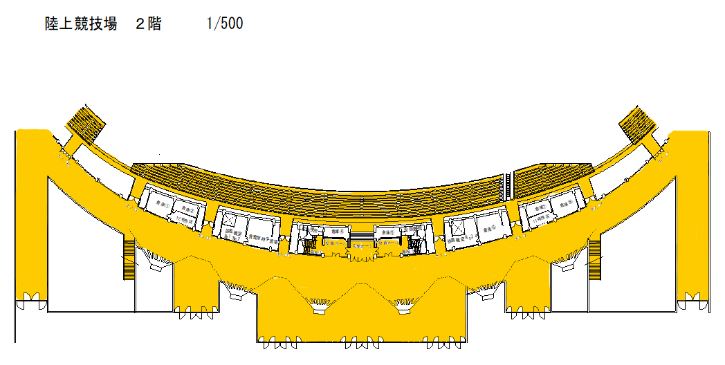

TIC

発熱者対応
テント

入場制限
体調管理チェックシート提出者 (引き換えにADカード配布)
もしくはADカード所持者のみ
検温・手指消毒の実施
検温・手指消毒
ADカード配布

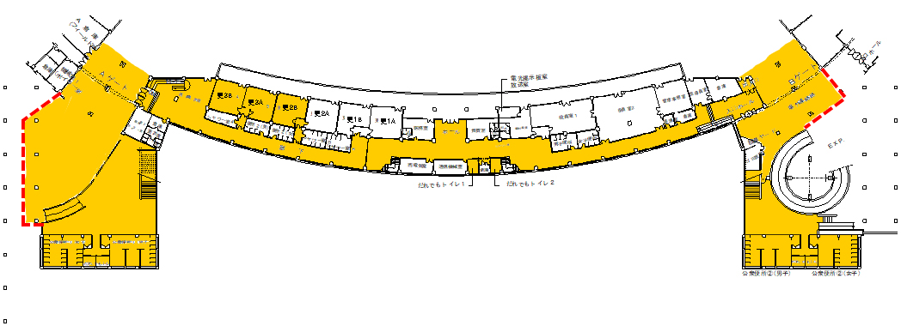
登り専用
階段
下り専用
階段

招集場所

補助競技場
23日～24日
のみ使用可能
入場制限
アスリートビブスもしくはADカード所持者のみ
検温・手指消毒の実施

８ 発熱者・体調不良者発生時のフロー

①入場時

当⽇の検温記録がない明らかに体調が悪い
体調管理チェックシート
提出/確認

異常なし
4⽇以内に
37.5℃以上の発熱がある
⾵邪症状がある
非接触温度計による検温
発熱あり
(37.5℃以上)
発熱なし
(37.4℃以下)
発熱者対応テントに誘導
医師・看護師・医務員による再検温・検診
(37.5℃以上)
大会事務局に報告
帰宅を促し、各⾃で医療機関を受診
入場

②入場後
緊急性が高い13の症状
【表情・外⾒】
・顔⾊が明らかに悪い
・唇が紫⾊になっている
・いつもと違う、様⼦がおかしい
【息苦しさなど】
・息が荒くなった（呼吸数が多くなった）
・急に息苦しくなった
・⽣活をしていて少し動くと息苦しい
・胸の痛みがある
・横になれない。座らないと息ができない
・肩で息をしている
・突然ゼーゼーしはじめた
【意識障害など】
・ぼんやりしている（反応が弱い）
・もうろうとしている（返事がない）
・脈のリズムが乱れる感じがする
体調不良者・怪我人の発生
医務室へ連絡
意識の確認
緊急性の確認
緊急である
大会事務局へ報告
駒沢競技場サービスセンター
を通じて、救急車両の要請
緊急でない
体調不良/怪我
発熱
(37.5℃以上)

発熱者対応テント
に誘導
医務室に誘導
医師・看護師・医務員の指示にもと対応

